hacer ping con otro ordenador :

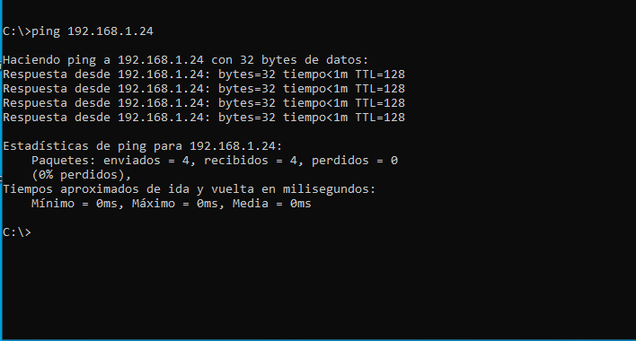

Hacer ping con la carpeta compratida con mi nombre:

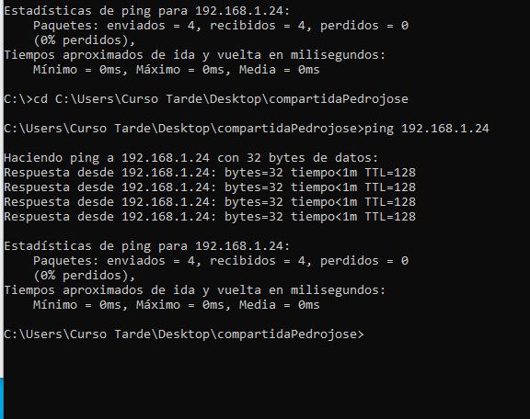

En Visual Studio Code creas un proyecto php que muestre

la versión de PHP que estás usando.

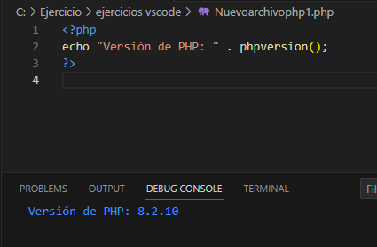

Actividad 3.

En PyCharm creas un proyecto Python.

Por consola te pregunta una ciudad y la devuelves en mayúsculas.

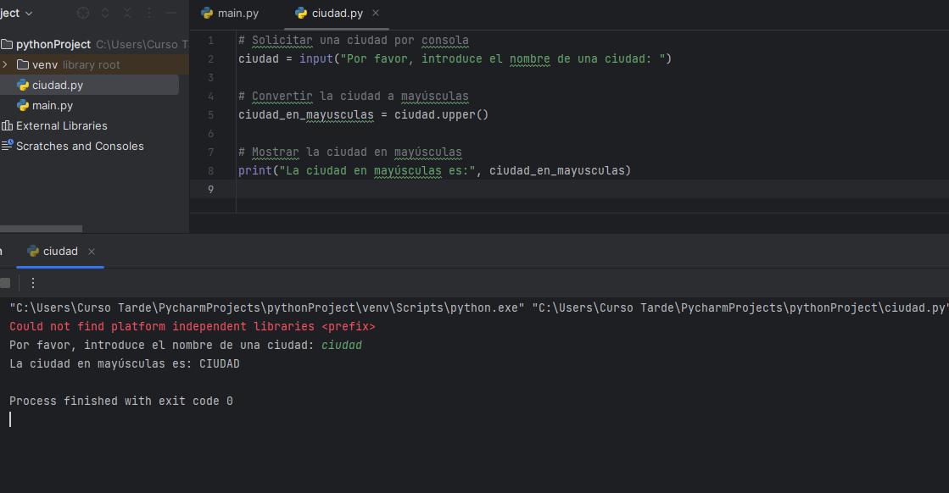

Actividad 4. Juntos

CRUD Java con MySQL en entorno web usando NetBeans con Maven

Crear tabla clientes en workbench:

